附件2
竞赛项目及规则
前言
1、每组参赛的学生和指导教师都应仔细阅读本规则，并了解其含义。
2、参赛选手进入比赛场地时，必须佩带参赛证件并随时接受工作人员或裁判员的核查。
3、各参赛队应自备用于程序设计的计算机和参赛用的各种器材。
4、比赛过程中，参赛队员不得变更比赛作品的软件和硬件，如需加固硬件，须经裁判员同意。
5、比赛前20分钟，参赛队员应按比赛要求，将参赛作品摆放到指定区域，没有在规定时间内摆放到位的，取消比赛资格。比赛开始前，任何人都不能再触摸参赛作品，否则取消比赛资格。
6、比赛过程中只允许裁判员、工作人员和参赛选手进入比赛场地，其他人员不得进入。
7、参赛队员必须服从裁判员裁判，比赛进行中如发生异议，须由领队提出复议申请，由裁判委员会对复议事项做出最终裁决。
8、参赛作品必须是当年所在学校内的原创作品，谢绝一件作品参加多次校外赛事。一经发现违规，将取消比赛资格或作品获奖。
9、本规则未尽事宜，解释、决定权归赛事组委会。

第一部分 机器人竞技类项目
项目一、机器人擂台争霸赛
- 机器人擂台争霸赛场地
机器人擂台赛场地如图1所示，长度2500mm，宽度2500mm，木质，台面距地面100mm。中间为黑色，周边为30mm宽的白色边框。“搏”字和圆圈为红色，圆圈直径500mm，线宽20mm。
A、B两个初始位置区分别在左下角和右上角。初始位置区域250mm X 250mm，区域边框线宽度5mm，白色。“A”、“B”两个字母为白色。
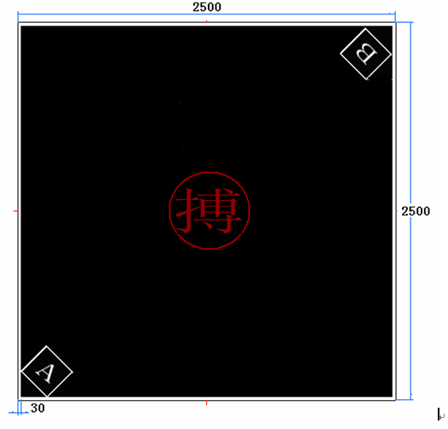
图1 擂台争霸赛场地示意图
- 擂台争霸赛机器人要求
1、擂台争霸赛机器人外形尺寸为：长≤250mm；宽≤250mm；如果是圆形，直径≤250mm；高度不限。重量≤1.5Kg。
2、机器人必须是自主式的，不能遥控或有线控制。机器人启动可以是人工启动。
- 比赛规则
1、参赛选手代表抽签，选择比赛场地是A边还是B边。
2、场地选定后，在裁判的监督下，对机器人称重，判断是否符合规定的重量。然后将机器人放置在相应边的指定区域，裁判判断机器人是否符合规定的尺寸。无论重量还是尺寸不符合规定，则取消比赛资格。
3、当比赛指令发出后，选手立即启动机器人，开始比赛，计时裁判开始计时。启动机器人不能先于比赛指令，否则判为犯规，第一次犯规出示黄牌警告，第二次犯规，判对方本局比赛获胜。在比赛阶段，未经裁判同意，选手不得接触机器人任何部位。如有接触，判为犯规，并判对方本局比赛获胜。
4、把对方机器人推出擂台，使其一部分着地，或机器人一部分离开擂台不能自行回到擂台上，本方机器人在擂台上或能自行回到擂台上，本方得1分。如果双方均接触地面或均不能自行回到擂台，均不得分。
5、如果机器人在与对方机器人没有接触的情况下，持续5秒不运动（机器人相对擂台台面移动量小于2cm/5秒），视为消极比赛，裁判警告1次，如果再次出现持续5秒不运动的情况，判对方机器人本局比赛获胜。
6、当机器人在比赛时间内，掉落地面或离开擂台不能自行回到擂台上时，选手可以将机器人放回擂台本方初始出发区域。
7、当机器人相持时，裁判开始读秒，读到5秒时，参赛选手将机器人放回到出发位置，继续比赛。
8、比赛期间，如因机器人故障，可以向裁判申请暂停3分钟。在3分钟内能够修复，可以继续参加比赛，如果不能修复，则判对方获胜。
9、比赛期间选手和其机器人不得采取任何故意破坏对方机器人和比赛场地的行为。否则，取消比赛资格，判对方机器人本场获胜。
10、比赛开始后，机器人可以自动变形，变形后尺寸不受初始尺寸的限制。
11、允许机器人在比赛间隙更换电池或充电，但不得影响比赛进度。
12、比赛采取分组计时积分制。几个机器人分为一组。每场比赛时间为5分钟。胜一场积5分，机器人激烈对抗情况下打成平局的积2分，机器人相互少有接触打成平局的积1分，负一场积0分。5分钟内打平，不再加时赛。
- 成绩评定办法
每个小组根据积分多少排列名次，按照竞赛规定的比例分配获奖等级。
如果积分相同，根据小分排列名次。
如果积分、小分均相同，重量轻的名次排在前面。
项目二、机器人爬壁赛
一、机器人爬壁比赛场地及器材
1、机器人爬壁比赛场地如图2所示，由始发区A、导航磁条及终点区E组成。总体尺寸为：宽度2000mm、高度1600mm、腿部高度400mm。木板材质，白色漆面，表面平整光滑，光滑程度由木板纹理及喷漆工艺决定，导向磁条为黑色，分界线、A区边框线、终点线均为红色。
2、黑色导航磁条总长3640mm，宽50mm，厚1.2mm，由三段圆弧及直线连接而成，N极面向外，粘贴于墙壁上。
3、始发区A为放置机器人区域，尺寸为300X300mm（内框200X200mm）。
4、比赛场地在露天户外。
5、分界线、终点线为无磁性红色胶带制作。
6、A区边框线为红色油漆。
7、导航磁条在三段1/4圆弧处设置B、C、D分界线。
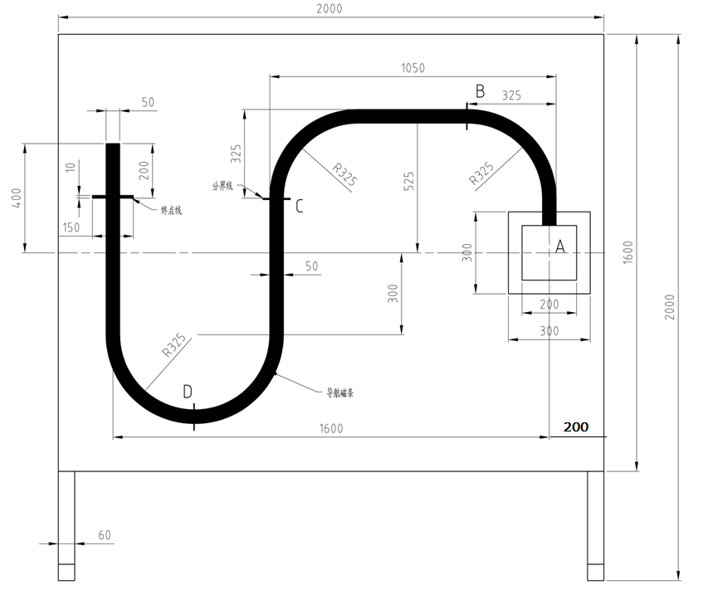
图2 机器人爬壁比赛场地
二、机器人要求
1、机器人总体外形尺寸长、宽均不大于300mm。如果为圆形，直径不大于300mm。
2、机器人重量不限，高度不限。
3、机器人必须是自主式运行，不得采用任何形式的有线或无线控制。
三、比赛规则
- 参赛选手按顺序比赛。
- 比赛前，将机器人置于始发区内，裁判判断机器人是否符合尺寸要求。不符合者可参加比赛，但成绩计零分。
- 裁判发出比赛开始指令后，选手立即启动机器人，开始比赛。机器人不可先于指令启动，否则视为犯规，犯规两次后，取消比赛资格。在初始出发区，未发出启动指令时，选手可以用手托举或按压机器人在初始出发区。
- 比赛开始后，未经裁判允许，选手不得接触机器人任何位置，否则视为犯规，成绩记零分。
- 比赛开始后，1）如果机器人偏离导航磁条或者从墙上跌落。经裁判同意，可重新比赛一次，但比赛成绩扣10分。2）每一队机器人最多可以获得1次重赛机会。
- 机器人必须沿着导航磁条从初始出发区行进到终点，不按照导航磁条行进的部分不得分。
- 比赛时间为5分钟。
- 比赛期间，如果机器人发生故障，选手向裁判示意，经裁判同意后，进行故障处理，处理时间为3分钟。在3分钟内处理完成后，重新参加比赛，重新计时、记分。如果3分钟未能排除故障，将终止比赛，比赛得分按请求故障处理时的得分计，时间按用时5分钟计。只能请求1次故障处理。
- 比赛完成后，可以人工或自动停止机器人工作。
四、成绩评定方法
在5分钟比赛时间内，机器人沿预订轨迹整体通过终点线，得100分。
在5分钟比赛时间内，成功通过分界线或终点线的，先按照得分多少排列名次，得分相同，用时少者排前。用时为裁判发出开始指令到通过终点线所用时间；
对应的距离得分如下：
（1）通过圆弧分界线B，得30分；（2）通过圆弧分界线C，得60分；（3）通过圆弧分界线D，得80分。
项目三、双足机器人送水争先赛
一、比赛场地设置
- 双足机器人送水争先赛场地如图3所示。由始发区、赛道及水杯放置平台组成。
- 赛道由长1900mm、宽1200mm、厚10mm的木板制成，上表面为白色漆面，起始线、边界线为黑色胶带。边界线宽度为30mm。起始线宽10mm。终点为放置水杯平台的前侧板，白色漆面。
- 初始放置机器人区域，尺寸为300X300mm。
- 比赛场地在露天户外，置于地面。
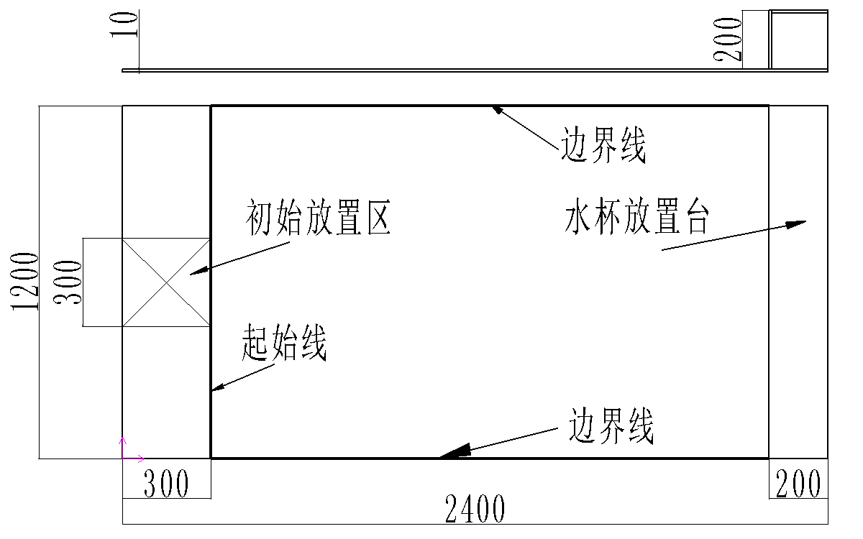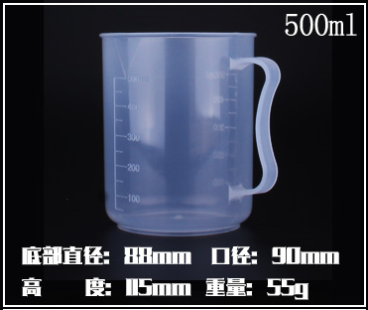
图3双足机器人送水争先赛场地 图4 比赛用水杯
二、机器人及水杯要求
- 机器人要求：
1）行进方式必须是双足交替行走，不能使用轮子、履带、其他变异轮子或旋转滚动机构。
2）机器人总体外形尺寸长、宽均不大于300mm。高度（不包括水杯）不大于400mm。单个脚掌长度不大于150mm，宽度不大于100mm。机器人重量不限。
3）机器人必须是自主式运行，不得采用任何形式的有线或无线控制。
4）机器人可以任何方式抓握水杯。
2、水杯要求：
水杯尺寸如图4所示，底部直径88mm，口径90mm，高度115mm，重量55g，材质为硬塑料，颜色不限。由大赛提供，不可以自带。
三、比赛规则
- 参赛选手按顺序比赛。
比赛前，将盛有水的水杯放置于机器人的水杯抓握装置内。可以用胶带、绳索等固定水杯，但不能封堵水杯上口。杯内的初始水量可以自由选择，选择范围为： 500mL；400mL；300mL；200mL；100mL共五档。
- 将已经举着水杯的机器人置于始发区内，裁判判断机器人、水杯、水量是否符合要求。不符合者可参加比赛，但成绩计零分。
- 裁判发出比赛开始指令后，选手立即启动机器人，开始比赛。机器人不可先于指令启动，否则视为犯规，犯规两次后，取消比赛资格。
- 比赛开始后，未经裁判允许，选手不得接触机器人任何位置，否则视为犯规，成绩记零分。
- 比赛开始后，1）如果机器人摔倒。经裁判同意，可扶起机器人，继续比赛，每扶起一次扣3分。2）如果机器人出界。经裁判同意，可将机器人置于相应位置继续比赛，每出界一次扣5分。
- 比赛期间，如果水杯掉落，允许人工放回机器人上，继续比赛，但不能补水。
- 比赛期间，除摔倒外，只允许机器人双足接触地面。其它部位每接触地面一次扣5分，最多扣4次。
- 比赛期间，如果机器人发生故障，选手向裁判示意，经裁判同意后，进行故障处理，处理时间为3分钟。在3分钟内处理完成后，从新开始比赛，重新计时、记分。如果3分钟未能排除故障，将终止比赛，比赛得分按请求故障处理时的得分计，时间按用时按5分钟计。只能请求1次故障处理。
- 比赛时间为5分钟。
- 比赛完成后，可以人工或自动停止机器人工作。
四、成绩评定方法
在5分钟比赛时间内。1）顺利通过终点线，得50分。2）将水杯放置在终点的平台上，得20分。3）水杯内的水为500mL得30分，大于等于400mL得25分，大于等于300mL得20分，大于等于200mL得15分，大于等于100mL得10分，少于100mL的得5分。
在5分钟比赛时间内，成功通过终点线，完成水杯放置的，先按照得分多少排列名次，得分相同，则根据用时多少排列。用时为裁判发出开始指令到完成放置水杯动作所用时间；
在5分钟比赛时间内，未成功通过终点线的，按照拿着水杯情况下离开起点距离由长到短排列名次。

第二部分 表演展示类项目
一、机器人表演展示项目
1、比赛机器人所属领域
用于生活、工农业生产的机器人。
- 作品形式
实物或实物模型。
3、成绩评定办法
参赛选手在机器人展示现场给评委演示、讲解（可通过借助视频、PPT、展板等）机器人的工作原理、结构、采用技术、特点等，在现场答辩评委的问题。评委按照评分标准进行逐项打分，最后根据得分结果排列名次。
特别说明：作品实物或实物模型不能带到决赛现场的，不能参与评奖。
评分项目与分值如下：
评分项目 | 机器人特征  明显度 | 创新性 | 设计功能的实现  程度 | 技术水平
分值 | 30 | 20 | 30 | 20

二、自动化机械展示项目
1、作品所属领域
用于生活、工农业生产的自动化机械。
- 作品形式
实物或实物模型。
3、成绩评定办法
参赛选手在自动化机械展示现场给评委演示、讲解（可通过借助视频、PPT、展板等）作品的工作原理、结构、采用技术、特点等，在现场答辩评委的问题。评委按照评分标准进行逐项打分，最后根据得分结果排列名次。
特别说明：作品实物或实物模型不能带到决赛现场的，不能参与评奖。
评分项目与分值如下：
评分项目 | 应用价值 | 创新性 | 设计功能的  实现程度 | 技术水平 | 作品  复杂程度
分值 | 20 | 20 | 20 | 20 | 20

三、智能制造装备3D动画作品展示项目
1、作品及比赛要求
参赛选手在智能制造装备3D动画展示现场演示作品的3D动画（要求参赛作品必须能够完成一种以上完整功能动作的运动仿真），并讲解智能制造装备的工作原理、结构特点、创新点等，然后回答评委的相关问题、展示三维模型、根据评委要求现场创建三维零部件或者创建及编辑3D动画。演示、讲解时间为3分钟，评委提问及现场设计时间为10 分钟。作品设计所需软件、电脑自带。
2、作品提交规范
提交完整的参赛模型档案以及动画文件：
● 以三维软件所完成的全部三维模型原始档 (若参赛作品为装配体，则应附上全部相关零件档案)
●提供3个不同角度的作品渲染影像文件(TIF或是JPG格式)，影像分辨率至少应超过300dpi，幅度大小不得小于86x64mm。
● 参赛作品的动画文件(AVI格式)，以高分辨率质量的作品提交，文件大小应在500M以内。
3、评分标准
● 参赛作品符合智能制造装备主题，而且必须为原创作品，若有非原创作品，一经发现，取消参赛资格。
● 作品的创新性
● 设计意图清晰
● 产品复杂程度
● 渲染及动画效果
● 软件操作熟练程度
评委按照评分标准逐项打分，最后根据得分结果排列名次。
评分项目与分值如下：

评分项目 | 作品创新性 | 产品  复杂程度 | 渲染及动画效果 | 设计意图 | 现场设计
分值 | 10 | 20 | 35 | 10 | 25

第三部分 智能制造技能类项目
一、数控仿真加工竞赛项目
1、比赛内容
车、铣零件的数控编程与仿真加工
2、比赛规则
数控仿真加工比赛项目分数控车和数控铣两个工种，分别进行比赛。
参赛选手在规定的时间内（2小时），按照所给零件图纸的要求和说明进行数控编程和仿真加工。仿真加工软件为上海宇龙数控仿真加工软件。比赛时，编程所需软件及电脑自带。仿真加工软件和电脑由大赛承办方提供。
3、成绩评定办法
比赛根据参赛选手编制的数控加工程序质量、操作水平、加工质量、比赛用时等进行综合评价。评分、计时由系统自动完成。成绩按照得分从高到低排列，得分相同的，根据比赛用时由少到多排列。
评分项目与分值如下：
评分项目 | 零件加工质量 | 仿真加工操作水平
分值 | 80 | 20

二、Solidworks 三维建模竞赛项目
1、比赛内容
测试参赛选手的Solidworks 3D 建模能力、工程原理的应用、设计过程的使用以及对行业惯例的认识。
2、比赛形式
Solidworks三维现场建模比赛采用在线考试模式。
3、比赛规则
参赛选手必须自行携带笔记本电脑，自行安装自己熟悉版本的Solidworks软件，大赛组委会提供机房及有线网络。
比赛采用全数字化网络竞赛系统，各参赛选手在规定时间内登录，通过网络系统集中监控，比赛期间进行现场比分直播。
比赛时间为2小时，采用系统自动评分策略，参赛选手成绩均即时更新。总分为300分。
比赛期间请保留所有三维模型，比赛结束后，通过会员中心上传压缩后的模型文件包，供用评委参考。裁判委员会根据参赛人数、奖项数量及比例确定及格线，不及格者不得奖。
4、成绩评定办法
按照参赛选手的考试成绩排名，成绩相同者按照完成比赛时间排序，用时少者排名靠前。
三、系统改善与创新竞赛项目
1、 比赛内容
运用工业工程的理论、技术、方法和工具，对生产与服务系统、信息系统、人机系统等进行精益化与智能化研究、改善和实施，并对项目成果进行总结和交流。可选择现代工业工程应用领域的某一方向，需要有“IE 工具方法”的应用过程；鼓励在以下几个专业方向选题，但不限以下方向：
1) 工作研究
2) 人机工程
3) 生产与运作管理
4) 物流与供应链管理
5) 设施规划与布置
6) 质量管理
7) 运筹学与系统工程
8）项目管理 等
鼓励参赛队在理、工、管、文交叉学科领域选题。
2、比赛形式
(1) 团队参赛。团队成员不限专业，鼓励理、工、管、文专业学生交叉组建团队参赛。
(2) 参赛队须提交两份文档：项目报告全篇和现场陈述用 PPT 资料（可辅助图片或照片）。
(3) 方案陈述。由一名主要参赛队员做10分钟以内的现场陈述，并需要用PPT文本演示。如果最终方案包括软件、实物、设计图纸等，必须向现场专家展示。
(4) 答辩。方案陈述后，参赛队要接受决赛评审委员的提问，并给出清楚的答复。
(5) 打分合议。决赛陈述和答辩结束后，由评审委员会打分并进行合议。
3、比赛规则
(1) 参赛组队规则
参赛队必须由2-5人组成，分工应明确。
(2) 参赛作品格式规范
1)参赛作品需提交有实现价值的改善与创新创意作品，鼓励提交已经实现的改善与创新实际案例作品。
2)设计方案可以是项目建议书，也可以是实物、软件、工程设计图纸等，但必须有项目总结报告。
3）项目报告的总字数限制在2000-4000字左右，电子文件大小控制在30Mb之内。
(3)作品审核
1）大赛分为初赛和决赛。
2）初赛主要是对参赛作品的内容、格式进行审核，规范参赛作品申报文档，保证参赛作品的水平。
3） 决赛作品通过参赛队伍的现场演讲和专家评判，给出比赛成绩。
4、成绩评定办法
评分项目 | 评分标准 | 分值 | 总分
命题准确 | 选题合理，文题相符 | 15 | 100
描述准确 | 对案例背景和问题定义准确 | 20 | 100
正确应用 | 使用的“IE”概念和工具准确无误 | 30 | 100
创新应用 | 在整个过程中有创造性的应用和深刻的思考，归纳总结深刻，有所突破 | 20 | 100
表达生动 | 现场陈述部分语言生动、准确、通俗，表达自信、清晰流畅 | 15 | 100

作品安全要求
1、参赛者在设计和制作机器人时应特别注意安全，以免它们对场馆中的任何人（其他参赛队、工作人员、 志愿者、观众等）造成伤害。
2、如果使用激光，必须低于或等于2级，使用方式不应对场馆中的任何人、设备和比赛场地造成伤害。
3、允许用装在PET等塑料瓶中的压缩空气驱动机器人，但压缩空气的气压不得超过6巴（ 1bar = 0.1MPa）。
4、在制作机器人、试运行和练习阶段，请采取有效的安全措施（例如，戴护目镜，穿着不易被机器人夹住的服装保护肢体等）。
5、 采用具有足够容量的导线和保险丝。
6、远离易燃物，严禁使用高压、爆炸性气体之类的危险能源。
7、不要改造电池，机器人所用的电源电压不得超过24V。如需高压，需向会务组报告，以便妥善处理。
8、使用电池生产厂家规定的合格充电器。
9、有高速运转的部件，要采取必要的防护措施。
10、每台机器人都可能由于各自的特点而引发相应的危险事件，请根据不同机器人的特性采取有效的安全措施。

